Жаңауыл бастауыш мектебі
2018-2019 оқу жылы
I-жартыжылдықта өткізілген тәрбиелік
іс-шаралар туралы есеп
Оқушылардың ала жаздайғы асыр салып ойнаған, бірі қалаға, бірі демалыс орындарына барып тыныққан мерзімдері аяқталып, жаңа оқу жылы басталды. Бала үшін мектеп үлкен өмірге алып кірер киелі босаға болса, ата-ана үшін ол ұрпағына қатысты ең асыл арманына үміт жалғайтын қасиетті ұғым. Сондықтан да халқымыз қашан да білімнің парқын түсіне білген.
Жылдағы дәстүрге сай 1 қыркүйек - "Білім күні" мерекесінде Жаңауыл бастауыш мектебінде салтанатты жиын өтіп, алғашқы қоңырау үні соғылды.
Әнұранмен ашылған алғашқы қоңырау салтанаты басында егемен елдің болашақ ұрпақтары, мектепке енді ғана қадам басқан бірінші сынып оқушылары қошеметпен ортаға шықты.
Жарқын болашақтың кішкентай бүлдіршіндері жалықпай білім іздейтіндіктерін білдіріп, өлең шумақтарын оқыды. Оларға мектеп бітіруші 4 сынып түлектері қанаттарының талмауын тілеп, сыйлықтарын табыс етті.
Салтанатта сонымен бірге, мектеп өнерпаздары ән шырқап, алғашқы қоңырау үні сыңғырлап, барша оқушыларды «Менің Отаным-Қазақстан!» атты алғашқы сабаққа шақырды.

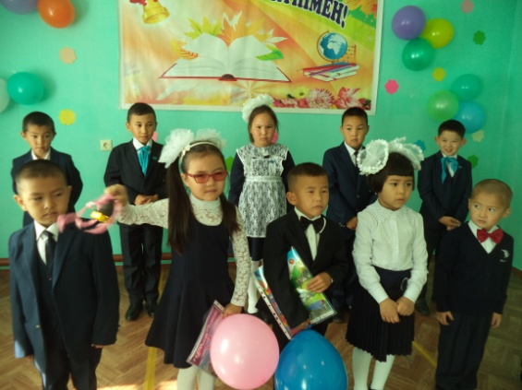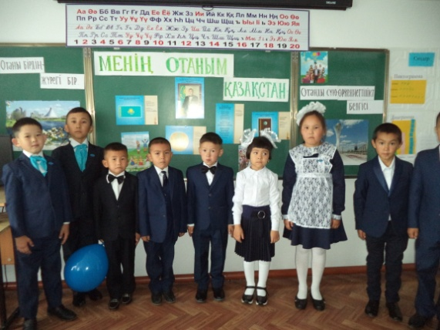

Оқушыларға адам денсаулығының қымбаттылығын, өмір сүру үшін қажеттілігін, басты байлық екенін ұғындыру,тазалыққа, спортқа, еңбексүйгіштікке тәрбиелеу ,салауатты өмір салтын сақтау мақсатында Денсаулық күні аясында «Бақытым да, байлығым да - Денсаулық» деп аталған іс-шара ұйымдастырылды. Оқушылыр ширату жаттығулар орындап,ұлттық ойындар ойнап,эстафетаға қатысты. Таза ауада демалу, спортпен шұғылдану, денені күтіп ұстау, еңбек ету, дұрыс тамақтану барлығы салауатты өмір салтына жатады.Балалар осы айтқандарды күнделікті тұрмыста пайдалануымыз керек деген қорытынды жасады. 6-14 қыркүйек аралығында Отбасы күнін мерекелеу шеңберінде «Отбасы-бақыт мекені» атты апталығының жоспары құрылды. Бұл апталықтықтың мақсаты «Отбасы» туралы, оның құндылығы туралы түсінік беру. Жанұядағы сыйластыққа, адамгершілікке, инабаттылыққа, үлкенді үлгі, кішіні мақтан етуге, отбасының бірлігін сақтап, ата - ана алдындағы парызын өтеуге, жанұяның мақтанышы болуға тәрбиелеу еді. Отбасы мерекесіне арналған шаралар жоспары бойынша 3-4 сынып оқушылары арасында «Менің отбасым» деген шығармалар байқауы болды. «Ұрпақ жақсысы-ұядан» атты ата-аналарға арналған дөңгелек үстел жұмысының барысында «Сіз қандай ата – анасыз?» атты тест өткізілді. Бұл шараға 4 отбасы келіп қатысып, берілген тапсырмаларды үлкен қызығушылықпен орындап отырды. Сонымен қатар, шара кезінде ата – аналарға түрлі ситуациялық сұрақтар қойылып, өзара пікір алмасылды.
Қызықты да қызғылықты сабақ кезінде, балаға дер кезінде көмек беріп, баланы тындағанда ынтамен тыңдаудың нәтижесінде болашақта түрлі қиындықтардың пайда болмауына септігін тигізетінін ата-аналарға ой салынып, тәрбиені дұрыс жолға қоюды ұсынылды. «Мен және менің отбасым» атты сурет көрмесінде балалар ата-ананың қамқорлығының аясында бақытты балалық шақ өткізіп жатқанын көрсете білді. Аптаның соңғы күнінде «Отбасы –жан шуағым» деген әндер байқауы ұйымдастырылды. Балалар бүл күні әндерін аяулы аналарына ,асқар тау әкелеріне ,сондай-ақ құшақтары мейірімге толы ата-әжелеріне арнады.
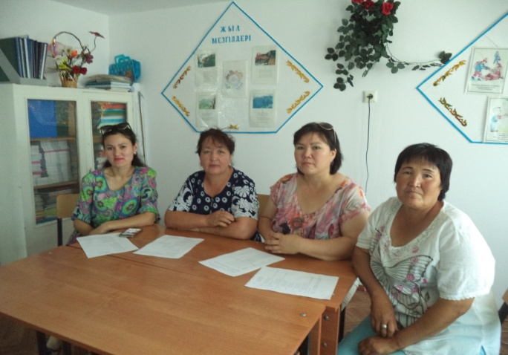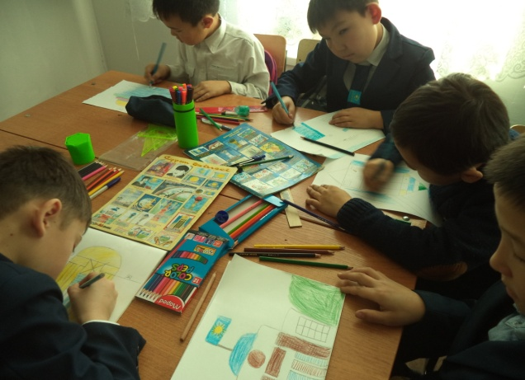
Қазақастан халқының тілдер күні мерекесіне орай өтетін онкүндік Жаңауыл бастауыш мектебінде салтанатты саптүзеумен ашылды.Бекітілген жоспар бойынша 5-18 қыркүйек аралығында тәрбиелік маңызы бар бірнеше іс-шаралар ұйымдастырылды.Мақсаты- оқушыларға ана тіліміздің маңыздылығын түсіндіре отырып, тілімізді құрметтеуге, ана тілімізден бөлек шет тілдерін меңгерудің маңызын түсіндіріп, бірақ өзге тілде емес, өз ана тілімізде қарым-қатынас жасауға тәрбиелей отырып, оқушылардың адамгершілік, рухани, патриоттық сезімдерін қалыптастыру, Отанға деген сүйіспеншілігін нығайту. Оқушылыр «Ахмет Байтұрсынұлы- қазақ әліпбиінің негізін қалаушы» атты тақырыптық сабаққа қатысты. «Латын графикасына көшу» тақырыптағы ата-аналар жиналысы өтті. Бастауыш сынып оқушылары арасында « Тіл мергені» сайыстары болды.
Ортамызда жүрген қарияларымыздың бір кезде елі, халқы, келешек ұрпағы үшін жасаған игі істері ерекше орын алады. Қазіргі кезде біздің мемлекетімізде қарттарға үлкен мән беріп, көңіл аударып, жан- жақты үкімет тарапынан қамқорлық жасалуда. Қазақстанның өсіп- өркендеуіне, еліміздің бейбітшілік тыныш өмір кешуіне өз үлестерін қосқан осы ардақты да аяулы қарттарымыздың арқасы деп есептейміз. Міне, енді қарттар күні саналы ғұмырларын Отан деп, тынымсыз еңбектерімен мемлекетіміздің негізін салуға жол ашқан алдыңғы буын ата- әжелеріміздің төл мерекесі. Олардың өмір жолдары бүгінгі ұрпаққа табылмас қазына.
Осыған орай мектебімізде оқушылардың бойына халқымыздың қадір-қасиетін сіңіру,үлкенді сыйлай білуге, өз ата-бабасын ұмытпай есте сақтауға және аталы сөзден ғибрат алуға тәрбиелеу мақсатымен «Қарттарым- асыл қазынам» атты тәрбие сағаты аталып өтті.Балалар өлең шумақтарын ,әсем әндерін осы шараның қадірлі қонақтар ретінде шақырылған ауылымыздың әжелеріне ұсынды. Соңында өз қолдарымен жасаған сыйлықтарын ұсынып,әжелердің ақ батасын алды.
Мектебімізде «Аяулы күз, Алтын күз » атты тәрбие сағаты ұйымдастырылды. Бұл шараның мақсаты күз айлары ,осы мезгілдің ерекшеліктері туралы білетіндерін ортаға сала отырып,оқушылардың сайысқа деген қызығушылығын, ынтасын арттыру.Күз мезгілінің берекелі екендігін айтып,түсінік беру,ойлау қабілетін дамыту.Сондай-ақ табиғатты сүюге тәрбиелеу,балаларды еңбекқорлыққа тәрбиелеу, қатысушылардың тапқырлығын, шеберлігін бақылау.Балалар «Қояндар», «Тиіндер» болып екі топқа бөлініп, күз айлары туралы білетіндерін ортаға сала отырып, сайыстың түрлі тапсырмаларын қызығушылықпен, ынтамен орындап шықты.
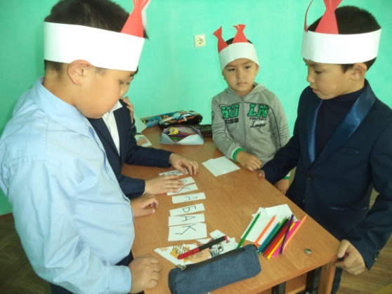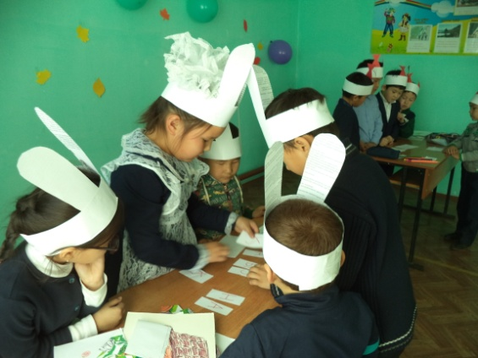
19-30 қараша аралығында Жаңауыл бастауыш мектебінде «Бала құқығы-адам құқығы» онкүндігі аясында бірнеше іс –шара ұйымдастырылды. 1-4 сынып оқушыларына жас ерекшеліктеріне сай « Өз құқығыңды білесің бе?» деген сынып сағаты өтті.Әңгіме барысында балалардың қандай құқықтары бар екені туралы түсінік берілді. Ол - баланың отбасындағы құқығы, өз пікірін еркін білдіру құқығы, даралық құқығы, қорғалу құқығы .
«111» стендінің ақпараттарымен таныстырылды. Сондай-ақ оқушылар мен ата-аналар арасында «Балалардың құқықтары»,«Ақпараттық қауіпсіздік» , «Балалардың жолдағы қауіпсіздігі», «Отбасындағы зорлық-зомбылық», интернет қауіпсіздігі туралы фильмдер мен бейне роликтердің көрсетілімдері ұйымдастырылды.Балалар алған ақпараттардан кейін өз ойларын парақ бетіне түсіріп ,сурет арқылы жеткізе білді.
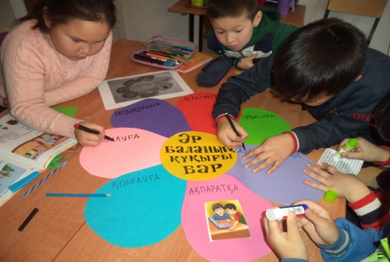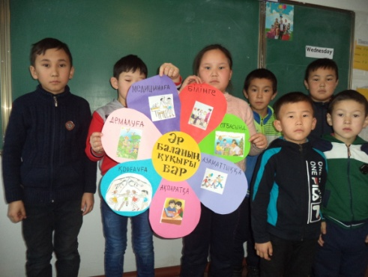
. Оқушыларға Президентіміз Н.Ә. Назарбаев туралы мәлімет беру, сан қырлы талант иесі, құдіретті тұлға екенін таныту , елімізге еңсе тіктетіп, мемлекетімізді мығымдап берген, халқымызды әлемге танытып, алаш баласының абыройын ақсақтатқан Елбасының кісілік келбетін меңгерту, Отанын сүюге, елжандылыққа, елі сүйген Елбасынан үлгі алуға тәрбиелеу мақсатымен мектебімізде 1-желтоқсан Қазақстан Республикасының Тұңғыш Президенті күніне арналған іс-шаралар аталып өтті. «Кемеңгер Елбасы» атты кітап көрмесінде балалар Елбасының балалық шағынан бастап бүгінгі күнге дейінгі өмірі мен ел жетістіктері ұсынылды.Сондай –ақ «Елін сүйген,елі сүйген Елбасы» тақырыбының аясында оқушылырдың назарына видеоматериалдар көрсетілді. «Ел жүрегі –Астана» сурет көрмесі ұйымдастырылды.
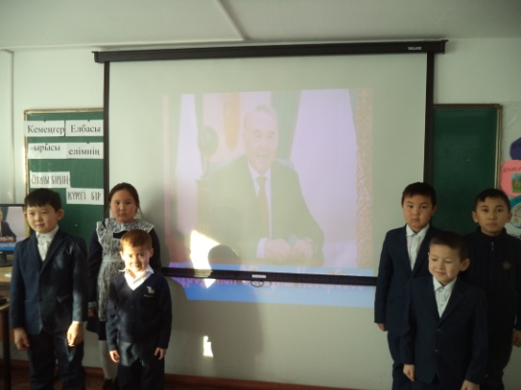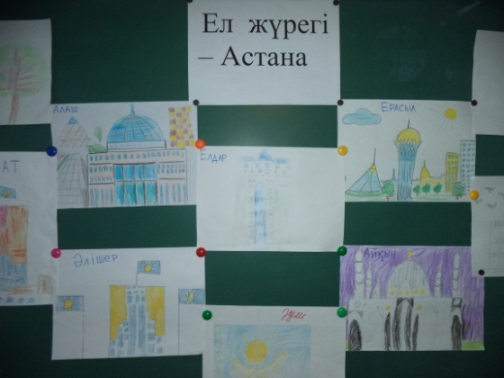
16 желтоқсан-Қазақстан Республикасының Тәуелсіздік күніне арналған іс-шаралардың мақсаты -оқушыларды Тәуелсіз елін шексіз сүюге баулу, ынтымағы мен бірлігі жарасқан елдің ұланы екенін мақтанышпен сезіне білуге, тәуелсіздікті аңсаған ата-баба аманатына адал болуға, ұлтының салт-дәстүрін, өнері мен мәдениетін, тілін сүйе білуге баулу. «Тәуелсіз Қазақстан-бірлік пен татулықтың мекені» ақпараттық сағатта оқушылардың назарларына еліміздің тарихы,бірлігі,татулығы ,бейбіт өмірі туралы видеоматериалдар ұсынылды. « Тәуелсіз елім - мақтанышым менің» атты тәрбие сағатында Қазақстан елінің тарихы мен бүгініне шолу жасалған слайдтар көрсетіліп,оқушылар Тәуелсіз елімізге арналған өлеңдер оқып,әндер шырқады.
Оқушыларға Жаңа жыл туралы ұғым беріп, Жаңа жылды татулықпен, достықпен, бірлікпен өткізуге баулу, Жаңа жылды барлық бойларында бар өнерін ортаға салып, үйрету, достық қарым - қатынас ояту, бірлескен ойындар ойнату, көңілді өткізу өз қолдарында екенін түсіндіру мақсатымен желтоқсанның соңғы күндерінде Жаңауыл бастауыш мектебінде «Жасыл шырша жанында» атты ертеңгілік аталып өтті.
